Раньше при реализации OAuth, мы не могли получить данные пользователя (Principal), следовательно, мы не могли проверить есть ли пользователь в базе данных.

1. Нам нужно подправить http. oauth2Login()



1. Нам нужно создать метод, который мы передадим в параметр oidcUserService()

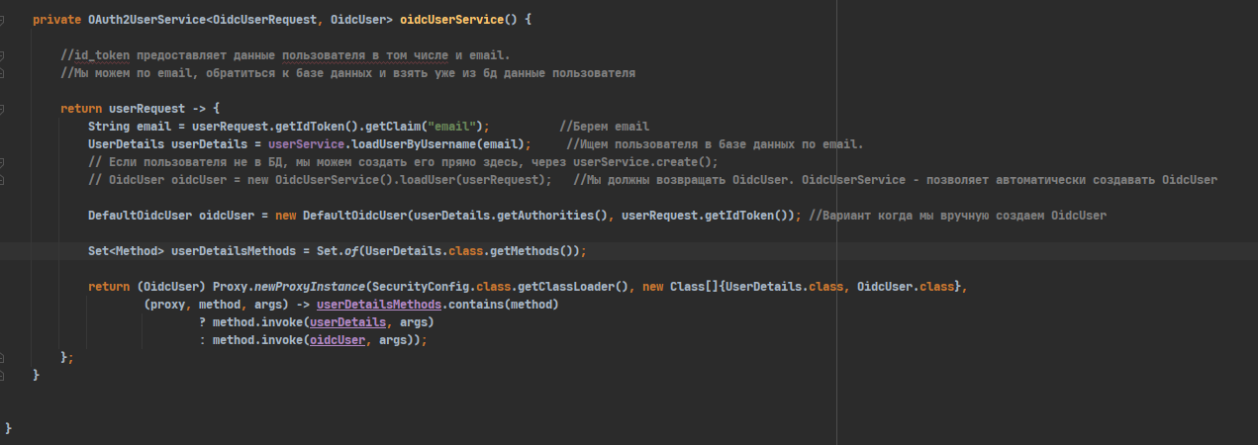

1. Если мы получили ошибку:

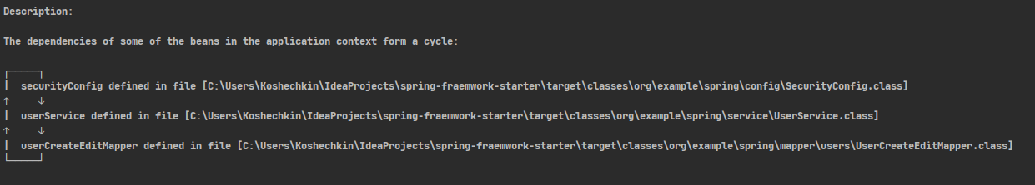

Решение этой ошибки: Создать отдельный PasswordEncoderConfig и уже в этом классе описать

